9.1.1不等式及其解集

学习目标
知识：不等式及其解集和一元一次不等式。
方法：渗透数形结合的思想。
情感：培养学生的数感，促进合作交流意识的形成。
学习重点不等式、不等式解与解集的意义，并把解集正确地表示在数轴上。
学习难点正确理解不等式的解集意义。.
教具准备多媒体课件。
教学流程
【导课】
某班同学去植树，原计划每位同学植树4棵，但由于某组的10名同学另有任务，未能参加植树，其余同学每位植树6棵，结 果仍未能完成计划任务，若以该班同学的人数为x，此时的x应满足怎样的关系式？
依题意得4x>6(x−10)
看下面的图片：
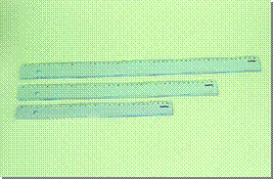
长度不同的尺子 大小不同的玩具
你能举出生活中不相等关系的一些实例吗？
怎样来表示这些不等关系呢？这就是我们今天探讨的问题。（板书课题：不等式及其解集）。
【阅疑质疑，自主探究】
1，阅读121——123页
自读提纲：
（1）什么叫做不等式及不等式的解？
（2）什么叫做不等式的解集？什么叫做一元一次不等式？
（3）怎样在数轴上表示不等式的解集？
【多元互动，合作探究】
以上问题让学生展示，先让学困生回答，中等生补充，优等生总结；教师适当指导汇总得出： 1、 不等式的概念：用“＜”“＞”“≠”表示大小关系的式子叫做不等式。（让学生回忆等式的概念。）
2：使不等式成立的未知数的值叫做不等式的解。
3：使不等式成立的所有的解的集合叫做不等式的解集。
4：含有一个未知数，未知数的次数是1的不等式，叫做一元一次不等式。（让学生回忆一元一次方程的概念。）
例1、用不等式表示。
(1)a与1的和是正数。 (2)y的2倍与1的和大于3；
(3)x的一半与x的2倍的和是非正数；(4)c与4的和不大于-2；
例2、判断下列数中哪些是不等式x＞50的解
76，73，79，80，74，75.1，90，60
例3、例、在数轴上表示下列不等式的解集
(1)x>1；(2)x≥1；(3)x<1；(4)x≤1
解：
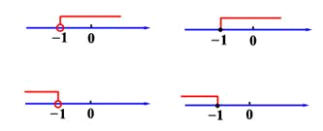
教师分析指点：按画数轴，定界点，走方向答。
【训练检测，目标探究】
1、课本P123页1，2，3。
（让学生上黑板做，教师指导总结）
【迁移应用，拓展探究】
1、写出不等式：(1)x除以2的商加上2，至多为5；
（2）a与b两数的和的平方不可能大于3．
2、不等式X<5有多少个解？有多少个正整数解？
教师让学困生回答，中等生补充，优等生总结。教师适当点拨。
课堂小结
1、这节课你学习了哪些内容？
2、你有什么感受？
作业设计
教科书P1、2、3。
板书设计
9.1.1不等式及其解集
例题1、2、3
教学反思

